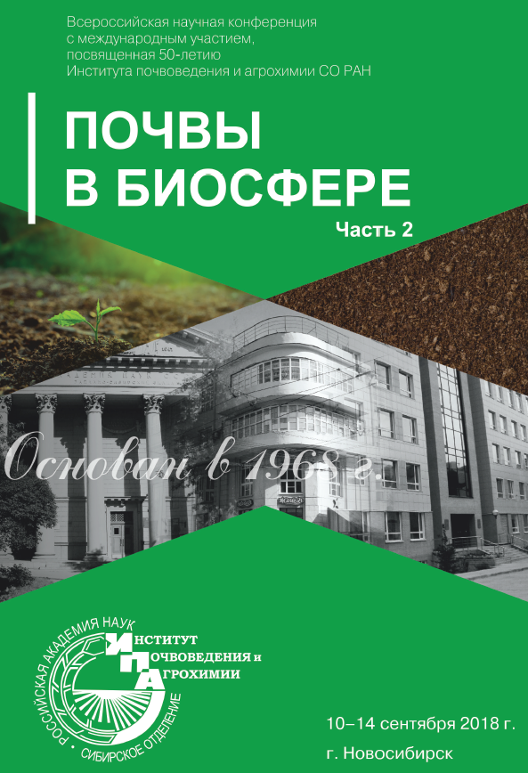
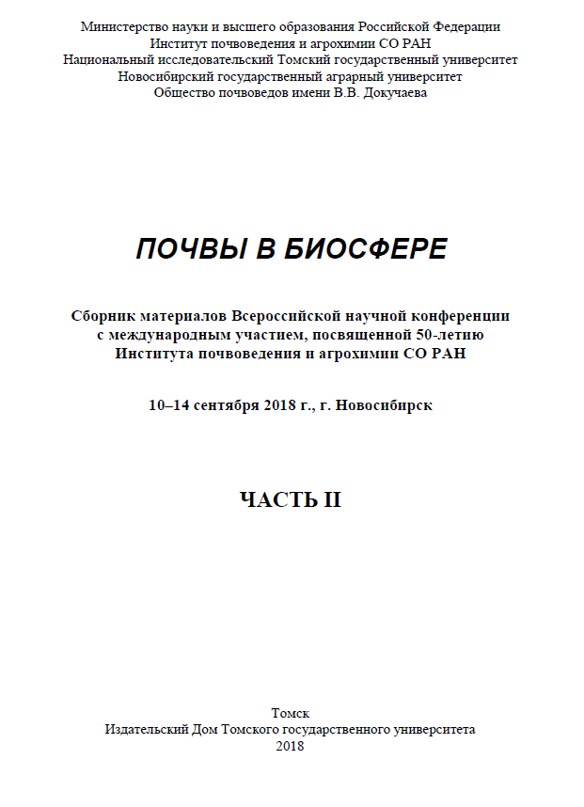

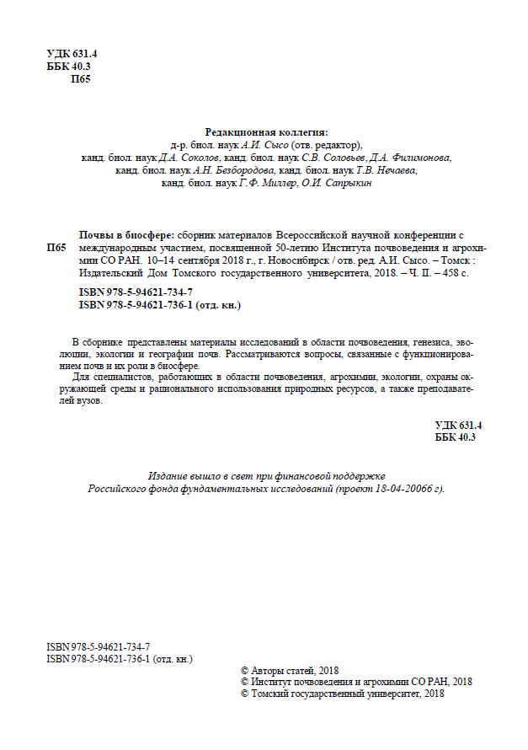
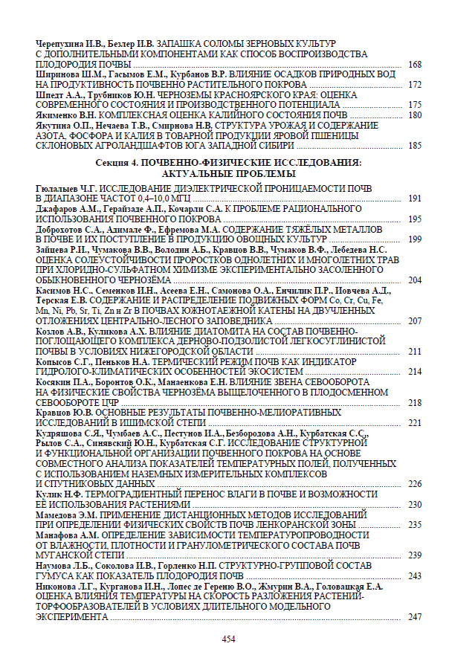

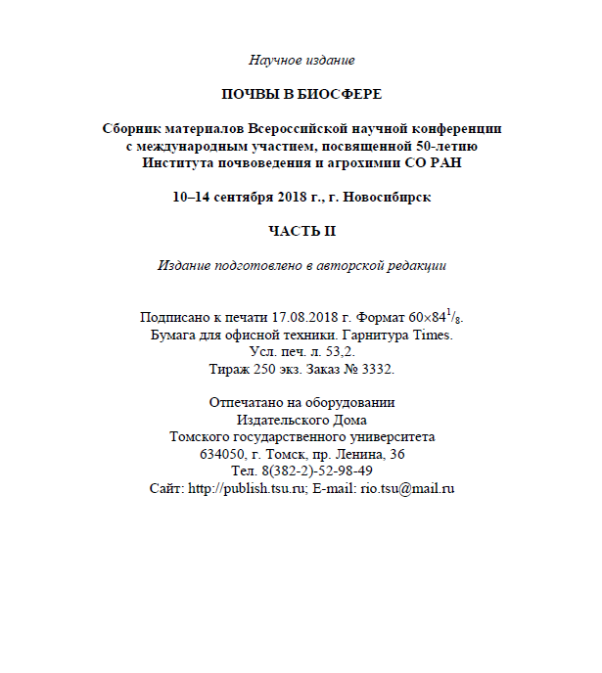

УДК 550.424.4; 631.416.9
Содержание и распределение подвижных форм Co, Cr, Cu, Fe, Mn, Ni, Pb, Sr, Ti, Zn и Zr в почвах южнотаежной катены на двучленных отложениях Центрально-Лесного заповедника
Н.С. Касимов, И.Н. Семенков, Е.Н. Асеева, О.А. Самонова, П.Р. Енчилик, А.Д. Иовчева, Е.В. Терская
Географический факультет, Московский государственный университет имени М.В.Ломоносова, Москва,
polimail@inbox.ru
Аннотация: В 2017 и 2018 гг. изучено радиальное и латеральное распределение макро- и микроэлементов в четырех разрезах подзолистых и дерново-подзолистых почв типичной для Центрально-Лесного заповедника катене. В 90 почвенных образцах измерены величина рН, содержание углерода органических веществ, макро- (Fe, Mn, Ti и Zr) и микроэлементов (Co, Cr, Cu, Ni, Pb, Sr, Zn и Zr), в том числе три подвижные формы металлов (обменная, комплексная и сорбированная гидроксидами Fe и Mn), а также исследован гранулометрический состав. В гумусовом горизонте подзолистых и дерново-подзолистых почв валовое содержание Fe составляет 1,2%, Ti – 0,33%, Mn – 482 мг/кг, Zr – 292 мг/кг, Sr – 90 мг/кг, Zn – 39 мг/кг, Cr – 21 мг/кг, Pb – 21 мг/кг, Ni – 9 мг/кг, Cu 8 – мг/кг. По содержанию подвижных форм металлы образуют ряд: обменные – Fe> Mn> Sr> Zn, Pb> Ti, Cr, Ni, Cu, Co, Zr, комплексные – Fe> Mn>> Ti, Zr, Pb> Co> Ni, Cu, Zn> Cr, Sr, сорбирвоанные гидроксидами Fe и Mn – Fe> Mn> Ti> Zn, Sr, Pb> Cr> Cu, Ni, Co> Zr. Во всех изученных подзолистых и дерново-подзолистых почвах валовое содержание Pb и Zr, обменных Co, Fe, Mn, Pb и Zn, комплексных – Cu, Fe, Pb и Zn, сорбированных гидроксидами Fe и Mn соединений Pb повышено в верхних горизонтах (гумусовом и подстилке). Пониженные содержания в элювиальном горизонте и/или повышенные в текстурном свойственны валовому содержанию Co, Fe, Ni, Sr и Zn, обменным Co, Cr, Cu, Mn, Pb, Zn и Zr, комплексным соединениям Co, Cr, Cu, Fe, Mn, Ni, Pb, Zn и Zr, сорбированным гидроксидами Fe и Mn – Co, Cr, Cu, Ti, Zn и Zr. Валовое содержание всех изученных металлов увеличивается в гумусовом горизонте дерново-подзолистых почв склона катены. В гумусовом горизонте дерново-подзолистых почв подчиненных ландшафтов увеличивается содержание обменных Ni, Cu, Sr и Zr, комплексных соединений Ni, Cu и Zn и уменьшается концентрация обменных Co, Cr, Pb, Ti и Zn, комплексных соединений Co, Cr, Ti и сорбированных соединений Mn, Ni, Zn, Pb и Zr.
Ключевые слова: дерново-подзолистые почвы, тяжелые металлы, железо, марганец, геохимия ландшафтов

Введение.
Оценке фонового состояния ландшафтов, осуществляющейся преимущественно в биосферных резерватах, уделяют особое внимание в международных программах по окружающей среде UNESCO и UNEP. Анализ геохимической структуры ландшафтов различного уровня является неотъемлемой частью фонового мониторинга, главным методом которого в настоящее время является катенарный, основанный на выявлении наиболее типичных объектов и изучении распределения химических соединений в их компонентах. На примере модельных катен, включающих наиболее распространенные элементарные ландшафты и их сопряжения, оценивают параметры радиального и латерального распределения элементов в различных блоках ландшафтов [1].
Распределение валового содержания элементов в почвах фоновых ландшафтов описано во многих исследованиях. В почвенно-геохимических работах результаты часто используемых химических методов экстракции интерпретируют с учетом физико-химических условий и представлений о поведении металлов в конкретной обстановке. Системное изучение уровней содержания подвижных B, Co, Cu, I, Mn и Mo выполнены на территории бывшего СССР [2 – 4 и др]. Содержание специфически сорбированных соединений и валового содержания 50 элементов определено в верхнем пахотном горизонте почв Европы [5 и др]. Наиболее детально охарактеризованы обменные и сорбированные соединения Cu, Ni, Pb, Zn, обменные Co и сорбированные Mn как микроэлементов и приоритетных загрязнителей в подзолистых, дерново-подзолистых, серых лесных почвах и черноземах. Органоминеральные соединения металлов изучены слабо.
Латеральная дифференциация металлов изучена, преимущественно, в таежных, лесостепных и степных катенах [6 – 12 и др]. Комплексно радиальная и латеральная почвенно-геохимическая структура изучена на примере трех ключевых участков в таежных катенах Восточно-Европейской и Западно-Сибирской равнин [13].
Получение фундаментальных знаний о дифференциации форм Co, Cr, Cu, Fe, Mn, Ni, Pb, Sr, Ti, Zn и Zr в почвах таежных катен необходимо для оценки миграции и аккумуляции элементов в природных и техногенных ландшафтах. Результаты исследования особенно важны в контексте экологического мониторинга окружающей среды города Москва.

Материалы и методы
В пределах Центрально-Лесного заповедника (Тверская область России) выбрана модельная катена с сопряженными южнотаежными ландшафтами смешанных хвойно-широколиственных лесов на подзолистых и дерново-подзолистых почвах, сформировавшихся на лессовидных суглинках, подстилаемых карбонатными средне-тяжелосуглинистыми валдайскими суглинками. Из 4 разрезов отобран 31 образец почв.
В Эколого-геохимическом центре географического факультета МГУ определяли величину pH в водной суспензии на pH-метре «Эксперт-рН» при постоянном помешивании, содержание углерода органических веществ методом И.В. Тюрина титриметрически с фенилантраниловой кислотой. В почвенных образцах выделяли формы тяжелых металлов методом параллельной экстракции. Соединения Co, Cr, Cu, Fe, Mn, Ni, Pb, Sr, Ti, Zn и Zr экстрагировали в течение 18 ч тремя параллельными вытяжками: ацетатно-аммонийным буфером (ААБ) с рН 4,8 (соотношение почва:раствор 1:5), ААБ с 1% этилендиаминтетрауксусной (ЭДТА) кислотой (1:5) и 1н HNO3 (1:10). Комплексные соединения рассчитаны по разнице концентрации металлов в вытяжке ААБ с 1% ЭДТА и ААБ; сорбированные гидроксидами Fe и Mn – по разнице содержания в азотнокислой и ацетатно-аммонийной вытяжках. Содержание элементов определено масс-спектрометрически во Всероссийском институте анализа минерального сырья имени Н.М. Федоровского на приборе «Elan-6100» фирмы «Perkin-Elmer», США.
Региональная геохимическая специализация ландшафтов оценена путем сравнения валовых содержаний металлов в почвах с кларками вехней части континентальной коры (подстрочные индексы – кларки, мг/кг) в соответствии с рекомендациями [14]: Fe₄₁₀₀ Mn₇₇₀ Sr₂₇₀ Zr₂₄₀ Cr₉₂ Zn₇₅ Ni₅₀ Pb₁₇ [15], Cu₂₇ Co₁₅ [16].

Результаты и обсуждение
Изученные почвы катены обладают всеми признаками и характеристиками, свойственными дерново-подзолистым и подзолистым почвам таежных ландшафтов Восточно-Европейской равнины: имеют суглинистый состав, элювиально-иллювиальное распределение величины рН; в них хорошо различимы элювиальный (А2) и текстурный (Bt) горизонты.
Во всех почвах хорошо выражена текстурная дифференциация профиля. По гранулометрическому составу они относятся к суглинистым: содержат более 10% частиц размером менее 10 мкм. Элювиальный горизонт обогащен пылеватыми фракциями. Почвы очень контрастно дифференцированы по содержанию илистой фракции, что обусловлено не только кислотным гидролизом, но и их развитием на двучленных отложениях. В изученных почвах велиична рН варьирует от 4,4 до 8,2, нейтральная и слабощелочная реакция которых обусловлена карбонатностью почвообразующих пород. Содержание углерода органических веществ в профилях почв резко падает с глубиной, что типично для почв таежной зоны [17].
Почвы южнотаежной катены содержат околокларковые уровни Mn, Pb, Ti и Zr и пониженные – Co, Cu, Fe и Zn (кларк рассеяния равен 2), Ni, Sr (3) и Cr (5), что, вероятно, объясняется их формированием на валдайских покровных суглинках, обедненных микроэлементами в результате седиментогенеза. Коэффициент вариации в пределах общей выборки данных составляет 24 – 48% для Co, Cr, Cu, Fe, Ni, Pb, Zn, Zr, повышаясь до 68% для Mn и понижаясь до 15% у Ti и Sr (Таблица 1).
Таблица 1
Среднее валовое содержание металлов в горизонтах почв южнотаежной катены, мг/кг
Горизонт | Co | Cr | Cu | Fe* | Mn | Ni | Pb | Sr | Ti | Zn | Zr
А0 | 3,4 | 13 | 10 | 0,3 | 1756 | 7 | 22 | 49 | 773 | 81 | 72
 | 103 | 74 | 26 | 82 | 66 | 51 | 77 | 35 | 112 | 49 | 130
А1 | 4,5 | 21 | 8 | 1,2 | 482 | 9 | 21 | 90 | 3345 | 39 | 292
 | 50 | 40 | 22 | 60 | 72 | 32 | 37 | 12 | 15 | 39 | 39
А2 | 6,9 | 27 | 13 | 1,5 | 576 | 13 | 15 | 101 | 3488 | 37 | 347
 | 47 | 36 | 49 | 43 | 53 | 36 | 11 | 6 | 7 | 23 | 37
Bt | 8,4 | 38 | 19 | 1,5 | 685 | 20 | 15 | 99 | 3064 | 52 | 287
 | 20 | 27 | 18 | 23 | 30 | 26 | 8 | 12 | 9 | 28 | 31
Cca | 9,0 | 40 | 18 | 1,6 | 650 | 22 | 15 | 111 | 2733 | 60 | 211
 | 13 | 19 | 6 | 26 | 19 | 8 | 15 | 12 | 6 | 13 | 25
Литературные данные [18] | 3–23 | 5–140 | 5–60 | 0,8–4,6 | 100–2300 | 7–90 | 5–33 | 50–400 | – | 30–100 | –
* в %. Числитель – среднее, знаменатель – коэффициент вариации
Содержание обменных соединений Co, Cr, Cu, Ni Sr, Zn соответствует разбросу средних значений, свойственному фоновым уровням для подзолистых и дерново-подзолистых почв мира [18]. Повышенные значения обнаружены для Fe, Mn, Pb, что, вероятно, объясняется оглеенностью почв и переходом элементов с переменной валентностью в подвижную форму. По вариабельности содержания в общей для всех разрезов выборке металлы образуют следующий ряд: Mn (253%)> Ti, Zn (177-176) > Co, Sr, Pb, Zr, Fe (153-105) > Cu, Ni, Cr (74-64).
Содержание комплексных соединений большинства металлов (Co, Cr, Cu, Ni, Pb, Zn) соответствует литературным данным [18], Fe – превосходит типичные уровни, а Mn – ниже приводимого в опубликованных данных разброса. По вариабельности содержания этих соединений в выборке всех разрезов металлы образуют ряд: Cr(296), Sr(289), Zn(266)> Fe(158) > Ni(124), Pb(123), Cu(112), Mn(103) > Co(85), Zr(80), Ti(72).
Содержание сорбированных гидроксидами Fe и Mn соединений Cu, Mn, Ni, Pb, Sr соответствует разбросу средних значений, свойственному фоновым значениям [18]. Пониженные значения обнаружены для Co, Сr, Fe и Zn, что, вероятно, связано с развитием почв на валдайских суглинках, обедненных по валовому содержанию этими элементами. По вариабельности сорбированных содержаний в выборке всех разрезов металлы образуют ряд: Mn(Cv=138%), Sr(116) > Pb(93), Zn(87) > Co(74), Zr(69), Ni(63), Ti(60) > Fe, Cu(50) > Cr(39).
В верхних горизонтах (А0 и А1) изученных подзолистых и дерново-подзолистых почвах относительно почвообразующей породы повышено валовое содержание Pb и Zr, обменных соединений Co, Fe, Mn, Pb и Zn, комплексных – Cu, Fe, Pb и Zn, а также сорбированных гидроксидами Fe и Mn соединений Pb. Пониженное содержание в горизонте А2 и/или повышенное в Bt обнаружено для валового содержания Co, Fe, Ni, Sr и Zn, обменных Co, Cr, Cu, Mn, Pb, Zn и Zr, комплексных соединений Co, Cr, Cu, Fe, Mn, Ni, Pb, Zn и Zr, а также сорбированных Co, Cr, Cu, Ti, Zn и Zr.
В латеральной дифференциации в гумусовом горизонте дерново-подзолистых почв южнотаежной катены повышено валовое содержание Co, Cr, Cu, Fe, Mn, Ni, Pb, Sr, Ti, Zn и Zr. В гумусовом горизонте почв подчиненных ландшафтов (склона и днища временного водотока) повышено содержание обменных Ni, Cu, Sr и Zr, комплексных соединений Ni, Cu и Zn и понижено – обменных Co, Cr, Pb, Ti и Zn, комплексных – Cr, Ti и Co, а также сорбированных – Mn, Ni, Zn, Pb и Zr.

Благодарности
Исследование выполнено в рамках договора № 04/2017/РГО-РФФИ (проект 17-05-41036).

Литература
- Касимов Н.С., Геннадиев А.Н. Геохимия ландшафтов и география почв: основные концепции и подходы // Вестник Московского университета. Серия 5. География. 2005. №2. С. 10 – 17.
- Этюды по биогеохимии элементов-биофилов. Новосибирск: Наука, 1977. 101 с.
- Микроэлементы в почвах СССР. – М.: МГУ, 1981. – 252 с.
- Микроэлементы в почвах Терско-Кумской низменности Дагестана. – Махачкала: Дагестанский филиал АН СССР, 1981. – 232 с.
- Reimann C., Fabian K., Birke M., Filzmoser P. et al. GEMAS: Establishing geochemical background and threshold for 53 chemical elements in European agricultural soil. Applied Geochemistry. 2018. Vol. 88 (B). P. 302-318/
- Касимов Н.С., Самонова О.А. Фоновая почвенно-геохимическая структура лесостепи Северного Казахстана // Почвоведение. 1989. № 4. С. 20–35.
- Касимов Н.С., Самонова О.А., Асеева Е.Н. Фоновая почвенно-геохимическая структура лесостепи Приволжской возвышенности // Почвоведение. 1992. № 8. С. 5–22.
- Ляшенко Е.А. Подвижные формы тяжелых металлов (Cu, Zn, Pb, Cd) в почвах геохимических ландшафтов краснодарского края. Дис… канд. г. н. Ростов-на-Дону, 2009. 24 с.
- Щеглов Д.И., Горбунова Н.С., Семенова Л.А., Хатунцева О.А. Микроэлементы в почвах сопряженных ландшафтов Каменной степи различной степени гидроморфизма // Почвоведение. 2013. № 3. С. 282–290.
- Семенков И.Н., Асеева Е.Н., Терская Е.В. Геохимическая структура лесостепных катен балочного водосбора в бассейне р. Упа // Вестник Московского университета. Серия 5. География. 2013. №6. С. 68 – 75.
- Самонова О.А., Геннадиев А.Н., Кошовский Т.С., Жидкин А.П. Металлы в почвах малого водосбора лесостепной зоны (Среднерусская лесостепь) // Почвоведение. 2015. № 6. С. 675–684.
- Samonova O.A., Aseeva E.N. Kasimov N.S. Metals in 1–0.25 mm grain-size fraction in the soils of the mixed forest zone of the Russian plain. Journal of Geochemical Exploration. 2017. Vol. 184. P. 381 – 393
- Семенков И.Н. Формы нахождения металлов в суглинистых тундровых, таежных, подтаежных и лесостепных почвенно-геохимических катенах. Дисс. … канд. геогр. н. М. 2016. 174 с.
- Касимов Н.С., Власов Д.В. Кларки химических элементов как эталоны сравнения в экогеохимии. Вестник Московского университета. Серия 5. География. 2015. №2. С. 7 – 17.
- Григорьев Н.А. Распределение химических элементов в верхней части континентальной коры. Екатеринбург: УрО РАН, 2009. 382 с.
- Hu Z., Gao S. Upper crustal abundances of trace elements: A revision and update // Chemical Geology. 2008. Vol. 253 (3–4). P. 205–221.
- Глазовская М.А. Педолитогенез и континентальные циклы углерода. М.: Либроком, 2009. 332 с.
- Семенков И.Н., Терская Е.В., Касимов Н.С. Поведение форм металлов в зональных почвенно-геохимических катенах // Геохимия ландшафтов. К 100-летию со дня рождения Александра Ильича Перельмана. М.: АПР, 2016. С. 97 – 144.

Vertical and spatial distribution of major and trace elements in the catena at the Central Forest Nature Reserve
N. S. Kasimov, I.N. Semenkov, E.N. Aseeva, O.A. Samonova, P.R. Enchilik, A.D. Iovcheva, E.V. Terskaya
Faculty of Geography, M.V. Lomonosov Moscow State University, Moscow, polimail@inbox.ru

Summary: In 2017 and 2018, we investigated the vertical and spatial distribution of chemical elements in four soil profiles of Retisols within a typical catena in the Central Forest Nature Reserve. In 90 soil samples we measured total organic carbon, pH value, grain size distributions, total concentrations of Co, Cr, Cu, Fe, Mn, Ni, Pb, Sr, Ti, Zn, Zr and levels of their mobile fractions (exchangeable, bound to organic complexes and bound to Fe and Mn hydroxides. In the A-horizons the average total concentration of Fe is 1,2%, Ti – 0,33%, Mn – 482 mg‧kg⁻¹, Zr – 292 mg‧kg⁻¹, Sr – 90 mg‧kg⁻¹, Zn – 39 mg‧kg⁻¹, Cr – 21 mg‧kg⁻¹, Pb – 21 mg‧kg⁻¹, Ni – 9 mg‧kg⁻¹, Cu 8 – mg‧kg⁻¹. The concentrations of the exchangeable fraction of the metals diminish in order: Fe> Mn> Sr> Zn, Pb> Ti, Cr, Ni, Cu, Co, Zr; the concentrations of the bound to organic complexes fraction and the bound to Fe and Mn hydroxides fraction show the following order: Fe> Mn>> Ti, Zr, Pb> Co> Ni, Cu, Zn> Cr, Sr and Fe> Mn> Ti> Zn, Sr, Pb> Cr> Cu, Ni, Co> Zr, respectively. In all studied Retisols the total Pb and Zr, the exchangeable fraction of Co, Fe, Mn, Pb and Zn, the bound to organic fraction of Cu, Fe, Pb and Zn, the bound to Fe and Mn hydroxides of Pb accumulate in topsoil horizons. For the total Co, Fe, Ni, Sr and Zn, the exchangeable Co, Cr, Cu, Mn, Pb, Zn and Zr, the bound to organic Co, Cr, Cu, Fe, Mn, Ni, Pb, Zn and Zr and the bound to Fe and Mn hydroxides Co, Cr, Cu, Ti, Zn, Zr the loss from the albic horizons and/or the accumulation in the argic horizons were registered. The total concentrations of all studied elements increase in the A-horizon in the upper part of the catena, at its slope position. In the A-horizons in its lower part (footslope and toeslope) positions, the concentrations of exchangeable Ni, Cu, Sr and Zr, bound to organic Ni, Cu and Zn increases, and the concentration of exchangeable Co, Cr, Pb, Ti and Zn, bound to organic Cr, Ti and Co, bound to Fe and Mn hydroxides Mn, Ni, Zn, Pb, Zr decreases.
Key words: Albeluvisols, soil, heavy metals, iron, manganese, landscape geochemistry

